ΛΥΣΗ
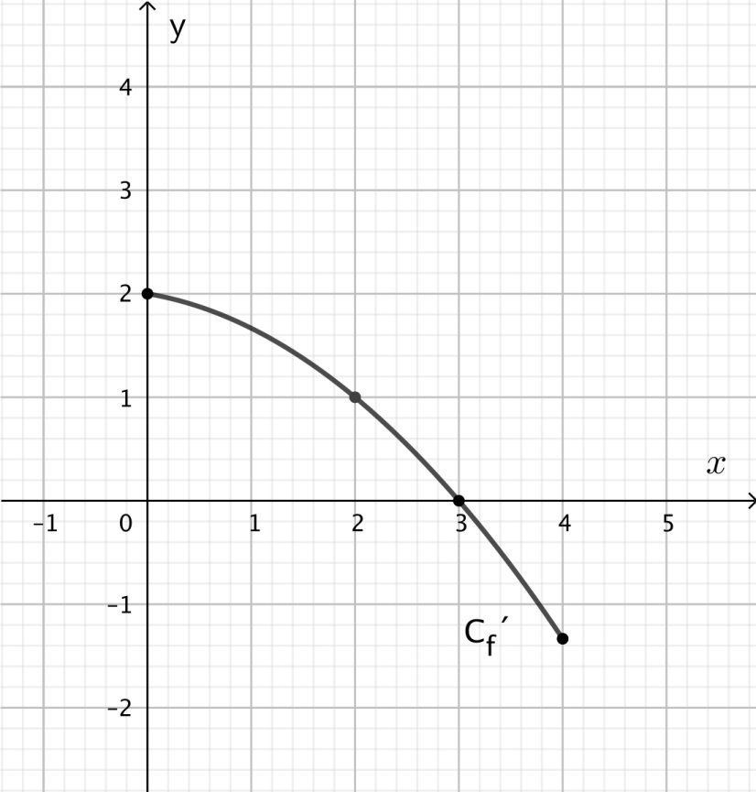

α) Ο ρυθμός μεταβολής της $f(x)$ ως προς $x$ όταν $x=2$ είναι η τιμή $f'(2)$ που είναι ίση με 1, σύμφωνα με το παραπάνω σχήμα.

β) Η συνάρτηση f είναι παραγωγίσιμη στο διάστημα $[0,3]$. Σύμφωνα με το σχήμα, στο εσωτερικό του διαστήματος $[0,3]$ η $f'$ είναι θετική, άρα η συνάρτηση f είναι γνησίως αύξουσα στο διάστημα $[0,3]$.

